提高高中生物概念教学的几点建议
廖春燕
福建省南平第一中学
[摘要] 虽然高中生已经具备了一定的观察、分析、类比和知识迁移的能力，但因为高中生物的不少概念涉及到微观、抽象的内容，学生掌握起来还存在有一定的难度。如果教师采用类比、比较等方法，借助示意图、曲线进行教学，帮助学生分析理解，就可进一步提高概念教学的有效性。本文介绍了提高教学效率的几种建议。
关键词：概念教学 重难点
高中生物的不少概念涉及到微观、抽象的内容，有些概念需要建立逻辑关系才能理解到位；有些知识点要借助曲线图才好理解掌握。虽然高中生已经具备了一定的观察、分析、类比和知识迁移的能力，但是学生掌握这些概念，还存在有一定的难度。而学生难以理解的内容，往往是每个章节的重点知识，也是难点。如果教师采用类比、比较等方法，借助示意图、曲线进行教学，帮助学生分析理解，就可进一步提高概念教学的有效性。在教学过程中，笔者尝试了多种方法以帮助学生理解，有些方法能起到不错的效果。
- 寻找类比，突破重难点
利用类比方法，将重要概念类比成学生日常生活接触的事物或现象进行教学，将复杂的事物简单化，抽象的事物具体化，让学生在学习过程中仔细观察、认真比较，加深学生对知识的理解和记忆。例如：必修二第5章的重要概念：染色体变异与基因突变，这是可遗传变异的两种方式，学生易混淆这两种变异方式，特别是易混淆染色体结构变异中的缺失与基因突变中的碱基对缺失。
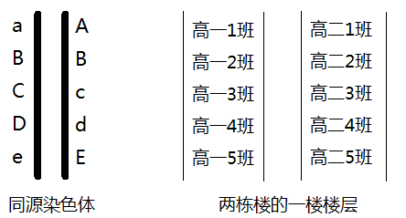
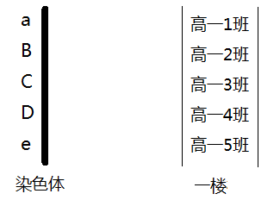
笔者将染色体类比为一层楼的班级，如图1所示，那一个班级就能类比为一个基因，一个碱基对类比成一个学生。而高一楼与高二楼的1楼，相当于同源染色体，如图2所示。将抽象的微观的内容变得具体、宏观，同时转换成学生身边熟悉的事物。高中生有了一定的知识迁移能力，他们能够很快地掌握这些重点知识。
图1 染色体和类比 图2 同源染色体和类比
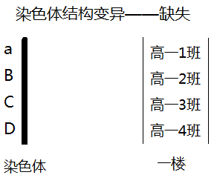
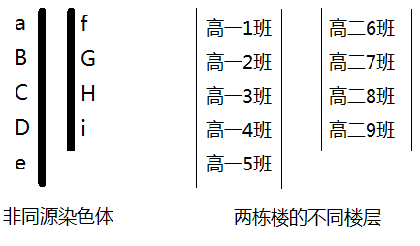
于是，染色体结构变异中的缺失，相当于缺失了一段染色体片段，可能导致缺失了个别基因，就像缺少了一个班级，如图3所示；而基因突变中的增添、缺失和替换，则可以理解成一个班级里的多了几位学生，少了几位，或者是替换了几位学生。经过这样的解析，学生能够区别清楚染色体结构变异中的缺失与基因突变的区别。
图3 染色体结构变异——缺失和类比 图4 非同源染色体和类比
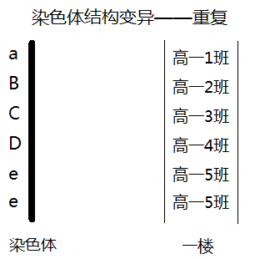
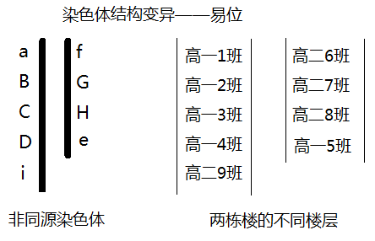
这样的类比也能解释染色体结构变异的其他方式。高一楼的1楼与高二楼的2楼相当于非同源染色体，如图4所示。易位是指非同源染色体之间交换片段，相当于高一5班与高二9班互换，如图5所示。染色体结构变异中的重复相当于高一楼的1楼多了高一5班，如图6所示。倒位相当于高一1班与高一5班调换了位置，如图7所示。
图5 易位和类比 图6 重复和类比
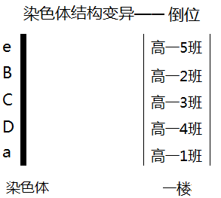
图7 倒位和类比
- 巧用示意图，突破重难点
示意图是大体上描述或表示物体的形状、相对大小、物体与物体之间的联系，示意图的特点是简单明了，它突出了重点。生物教学中常常用到示意图，比如染色体的示意图可以用直线表示，如细胞器液泡，用一个圈表示。利用示意图，可以很好的展示出微观结构的特征，让学生有直观的感受。笔者在教学中，常常借助示意图帮助学生理解概念，突破重难点。
例如，必修二第5章的“染色体组”这一概念是重点也是难点，大部分学生弄不懂染色体组的概念，算不准染色体组数。在课堂上，笔者利用示意图来巧妙地解决这个问题。结合图8，进行讲解：图中有6条染色体，其中互为同源染色体的是1和2，3和4，5和6，这3对同源染色体中，各取出1条染色体，即1、3和5这三条染色体，如图9所示，这三条染色体包含了控制生长、发育、繁殖的全部信息，又互为非同源染色体，故称为一个染色体组。那剩下的三条染色体，是另一个染色体组。总之，该细胞共有2个染色体组。
图8 细胞中的染色体 图9一个染色体组
利用示意图，能让学生掌握好染色体组的概念，再结合多个类似的示意图，算出染色体组数，学生就能快速地归纳总结出计算染色体组数的方法。通过染色体示意图计算染色体组数是常考的考点，而通过基因型判断染色体组数是另一个常考的考点，能否将这两个考点联系起来呢? 笔者引导学生回顾基因与染色体的关系，学生能够想到：“等位基因位于同源染色体上”，计算基因型为AaBb的细胞有多少个染色体组时，只要在示意图上添加上等位基因，如图10所示，学生就能快速得出染色体组数，也能总结出通过基因型判断染色体组数的方法。
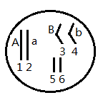
图10等位基因位于同源染色体上

- 巧用曲线，突破重难点
数学模型是指用来描述一个系统或它的性质的数学形式，把复杂的问题转变为数学关系式，用数学方法来揭示研究对象规律，可以使学生更透彻地理解知识。曲线是数学模型的一种形式，通过对曲线分析，学生能找出变化的规律，从而得出相应的结论。因而借助典型曲线，能巧妙完成重难点的突破。例如，在必修三的第4章种群数量的分析中，用S、J型曲线表示在不同情况下种群数量的变化规律，特别是对S型曲线的分析，可以得出一些规律。
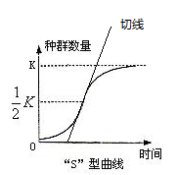
通过分析曲线，很容易得出种群的最大值是K值，学生却不理解为什么K/2点是增长速率最大的点。笔者在S型曲线上做出若干条切线，特别是过K/2的切线。学生会发现这条切线的斜率是最大的，结合数学知识，学生能够得出：斜率最大意味着增长速率最大，于是学生能够轻松地理解这个知识点。
图11 S型曲线

- 比较异同，区分概念
高中生物的概念特别多，从名词上看有些概念是类似的，但是真正的涵义却是不同，如核酸、核苷酸和核糖；有些概念是有联系的，如种群、群落，这些都是学生易混淆的概念。教师要帮助学生比较出它们的异同，区分这些概念。
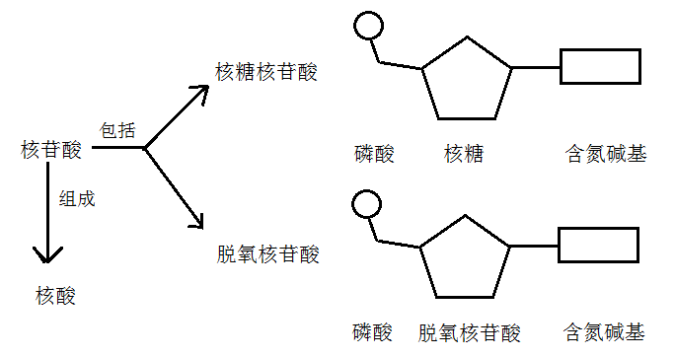
“核酸、核苷酸和核糖”这三个概念在表面上看相似的，它们的涵义又是有联系的，在教学中，笔者往往一边画概念图，一边回顾知识点：从核苷酸开始，分析核苷酸的种类包括核糖核苷酸和脱氧核苷酸，再进而分析这两种核苷酸的组成，这样就能分析出核苷酸与核糖关系。加上“核苷酸组成核酸”这层关系，就得出了概念图，如图12所示。最后利用这个概念图，重点分析核酸、核苷酸和核糖这三个概念。通过这样的分析，学生就很容易得出：核糖、磷酸和含氮碱基构成核糖核苷酸，核糖核苷酸是核苷酸的一种，而核苷酸是核酸的基本单位，从而达到区分这三个概念的目的。
图12核酸、核苷酸和核糖的关系

上述的几种生物概念教学建议是笔者在教学实践中总结出的方法，但教学是一门技术，又是一门艺术，教无定法。根据学生的认知水平，生物概念的特点，教师要不断创新，找出适合的教学方法，这样才能最大限度地提高高中生物概念教学的效果，实现高中生物概念教学的有效开展。

参考文献：
[1]陈琦,刘儒德.当代教育心理学[M].北京:北京师范大学出版社,2007.
[2]陈燕,王磊.模型法在高中生物教学中的应用[J].中学生物学,2017(33):30.

